KALIPLAŞMIŞ CÜMLE YAPILARI
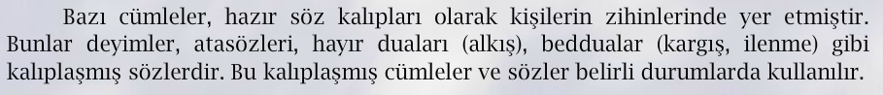
Örnek: Adam sen de, Ağzını hayra aç, Allah bilir, Bırak gevezeliği, Burada ne arıyorsun?, Canı nasıl isterse, Gözün aydın, Kendine iyi bak, Laf ola beri gele, Laf olsun adet yerini bulsun…

ETKİNLİK 1: Aşağıdaki ifadelerden kalıplaşmış cümle yapıları olanları işaretleyiniz.
İki öğrenci seni arıyor.
Gözün aydın.
Ne günlere kaldık!
Bu şarkıyı o söylemiş.
Olur şey değil.

Laf olsun adet yerini bulsun.

ETKİNLİK 2: “Kafa” sözcüğü aşağıdaki cümlelerin hangilerinde eklendiği sözcüklerle birlikte kalıplaşmış ifade oluşturmamıştır? İşaretleyiniz.
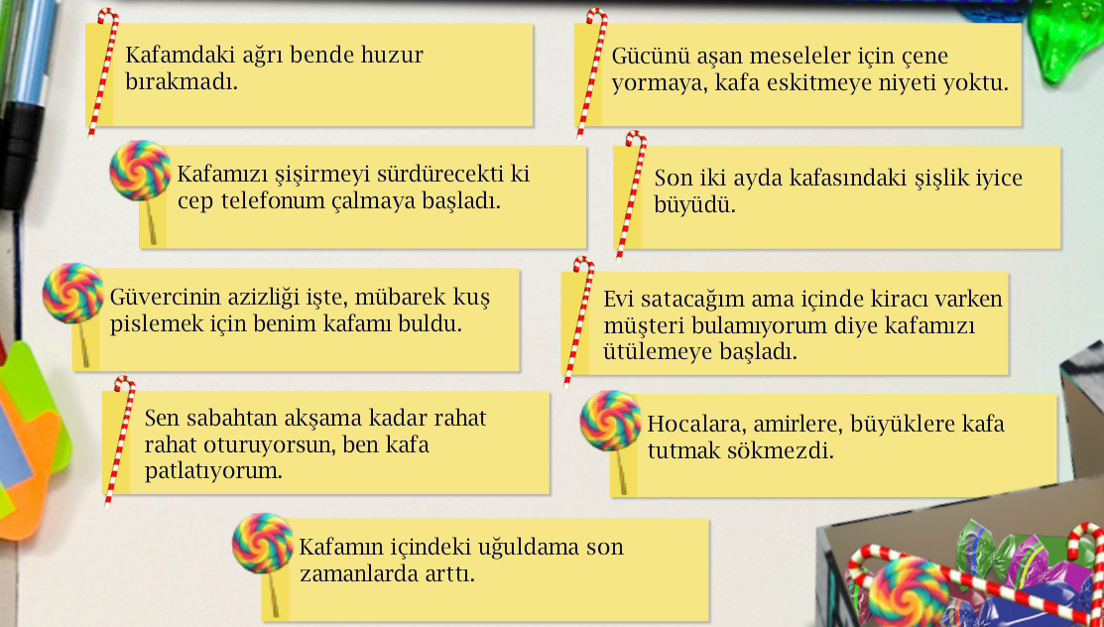

ETKİNLİK 3: Aşağıdaki görsellerde anlatılmak istenen duruma uygun olan kalıplaşmış ifadeyi işaretleyiniz.
